- Introduction
在信息泛滥且不可信的投资保险领域，我们构建了一个基于Web3激励的可溯源知识引擎。它像GitHub一样管理知识的版本与贡献，像Bloomberg Terminal一样提供专业分析，并通过代币经济让每个参与者都能从创造和验证可信知识中获得回报。”
基础设施层：构建了一个 “可信、可溯源、结构化的知识图谱”。这解决了市场供给侧的质量与信任问题。
应用与市场层：构建了一个 “基于技能匹配和动态定价的知识服务交易平台”。这解决了知识的流动性、变现和需求匹配问题。
核心价值主张：
我们不只是给你答案，我们为你匹配能解决问题的人，并确保整个过程像外卖点单一样简单、透明、有保障。我们打破信息的壁垒，让知识普惠并交易可信。旨在为构建下一代有用（Useful）而非成瘾（Addictive） 的负责任AI奠定理论与技术基础。
- 研究背景与问题陈述
2.1 AI的“线性机制”局限：基于梯度下降与固定架构的模型，在推理和决策上缺乏处理非线性、多目标、动态环境复杂问题的能力（参考赫伯特·西蒙的有限理性论及近期对Transformer“线性思维”的批评）。
· 2.2 “成瘾性”与“有用性”失衡：现有AI（如推荐系统、聊天机器人）旨在最大化用户参与度，可能导致信息茧房、认知窄化（“AI降智”）和依赖。
· 2.3 人机关系错位：当前多为“工具-用户”或“替代-被替代”关系，忽略了人机共生协同的潜力。设计师等专业人士面临“权利转移”与“干扰增多”的挑战。
· 2.4 缺失的文化与语境适应性：AI输出常忽视用户的文化背景、语义习惯与认知风格（“结构会受环境影响”），无法提供个性化“补足”。
· 2.5 边界模糊与安全问题：AI常过度自信，无法自知其局限性（“AI不知道它不知道什么”），在复杂问题中可能产生有信心的错误，缺乏人类式的反思与统筹能力。
2.6 传统高端平台（如Bloomberg Terminal）的旧体系：
- 中心化生产：由少数顶级分析师和记者团队生产内容。
- 单向广播：用户被动接受打包好的报告和数据流。
- 高门槛准入：年费动辄数万美元，将普通个人投资者和中小企业完全排除在外。
- 信息孤岛：不同数据、报告之间缺乏深度、智能的关联。
- 方法论与技术路线

三层架构设计：
- 可信知识层：基于区块链存证的知识图谱+RAG，确保所有知识的来源可溯、修改可查。
- 智能市场层：
  - AI导购：RAG客服初步应答，并帮用户将需求转化为标准任务单。
  - 外卖式抢单：任务池公开，专家根据动态价格和自身技能画像抢单。
  - 去中心化信誉与结算：基于代币的星级系统和智能合约托管仲裁。
- 激励与治理层：
  - 双代币模型：治理代币（用于投票）与实用代币（用于支付、激励）。
  - 价值反哺：成功交易中产生的精华知识，经社区验证后可 mint 为 NFT 或贡献给公共图谱，创作者持续获得版税。
Dapp Implementation：
Frontend:
Backend: Smart Contract
- 接单抢单响应
- 按劳分配
- 铸造传递性知识产权NFT
Environment: EVM, Remix,
Language: Solidity.
- 预期成果与创新点
· 理论贡献：
· 提出“人机共生学习”的形式化框架。
· 阐明Web3 AI的“有用性”与“可验证性”的度量标准。

· 技术贡献：
· 开源REG和知识图谱工具包。
· 提出一种更高效更可信的区块链AI产品。
· 创新交叉：在AI可信性（边界）、个性化（图谱）与比AI更高效解决问题 的交叉处进行创新。
- 商业分析与可行性
- 潜在影响与意义
· 学术：推动人机协同AI、负责任AI与个性化知识定制的发展。
· 社会：助力构建更安全、自主、赋能的数字未来，使AI成为提升人类生活水平与理解的伙伴，而非替代或操纵的工具。
· 产业：为教育、创意设计、专业咨询等领域提供下一代辅助智能工具的设计蓝图。

Reference
https://blog.csdn.net/m0_63171455/article/details/144095712

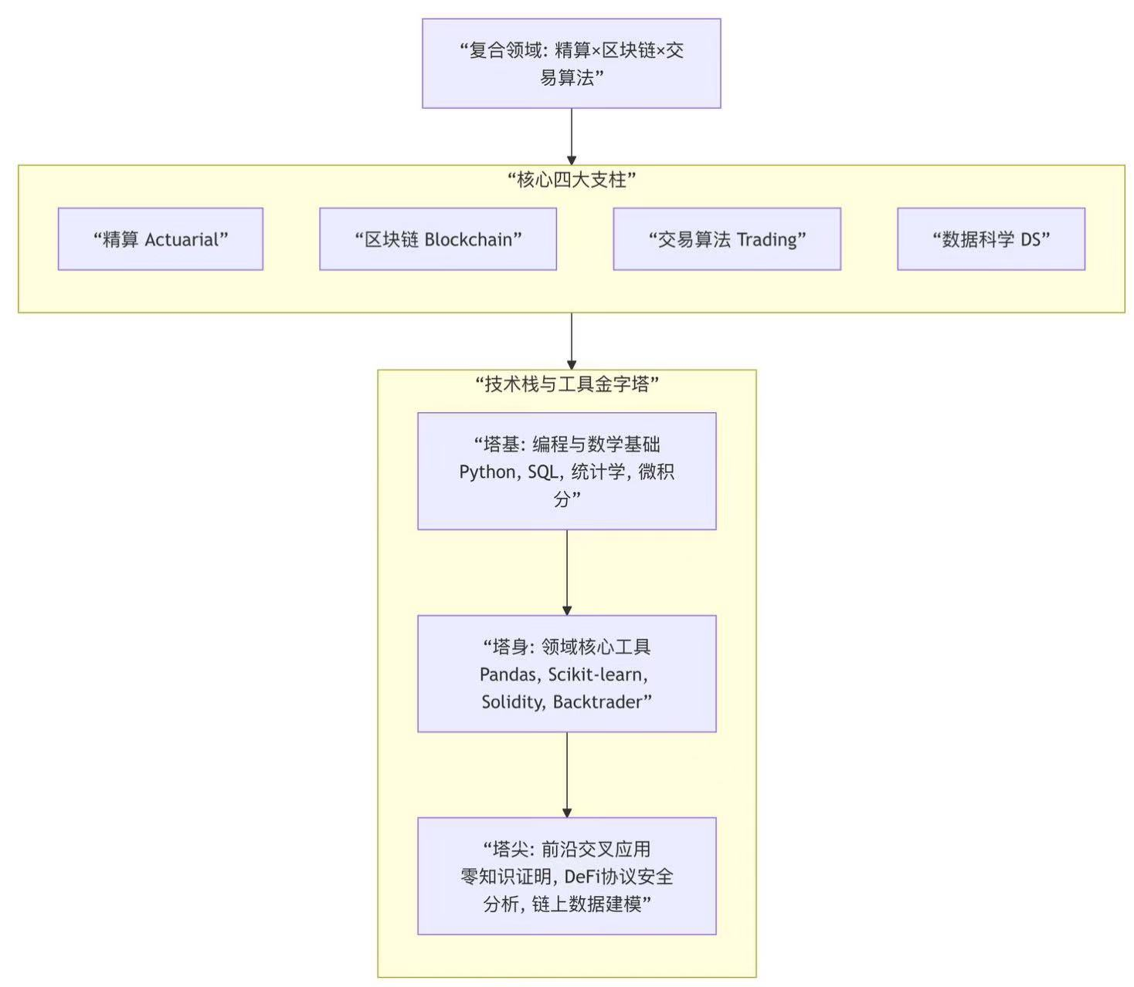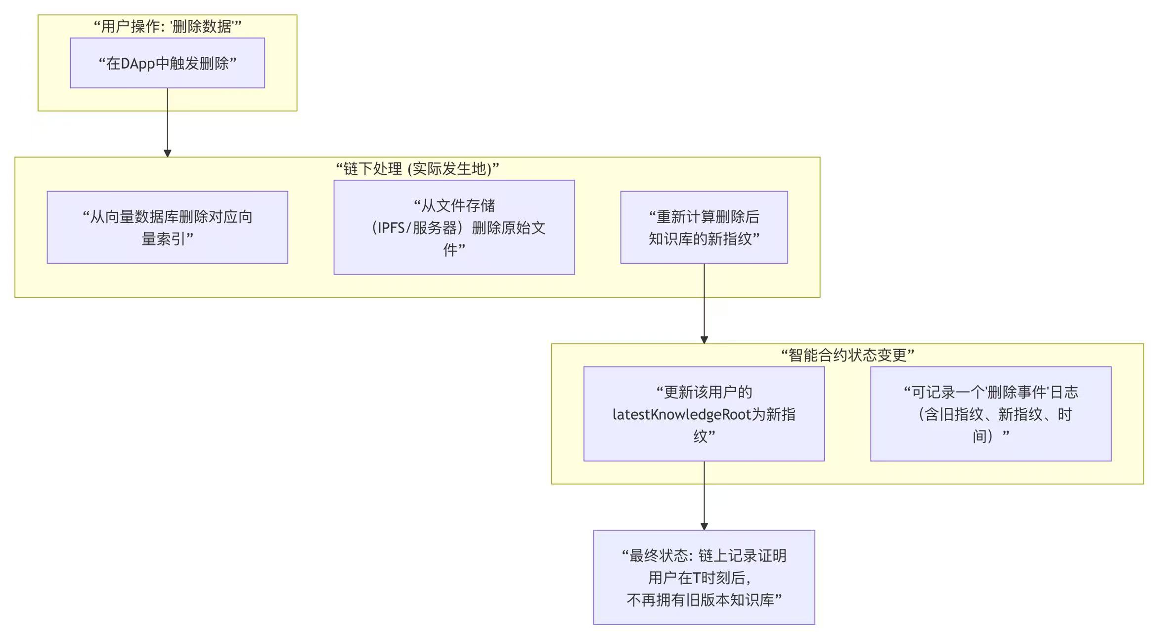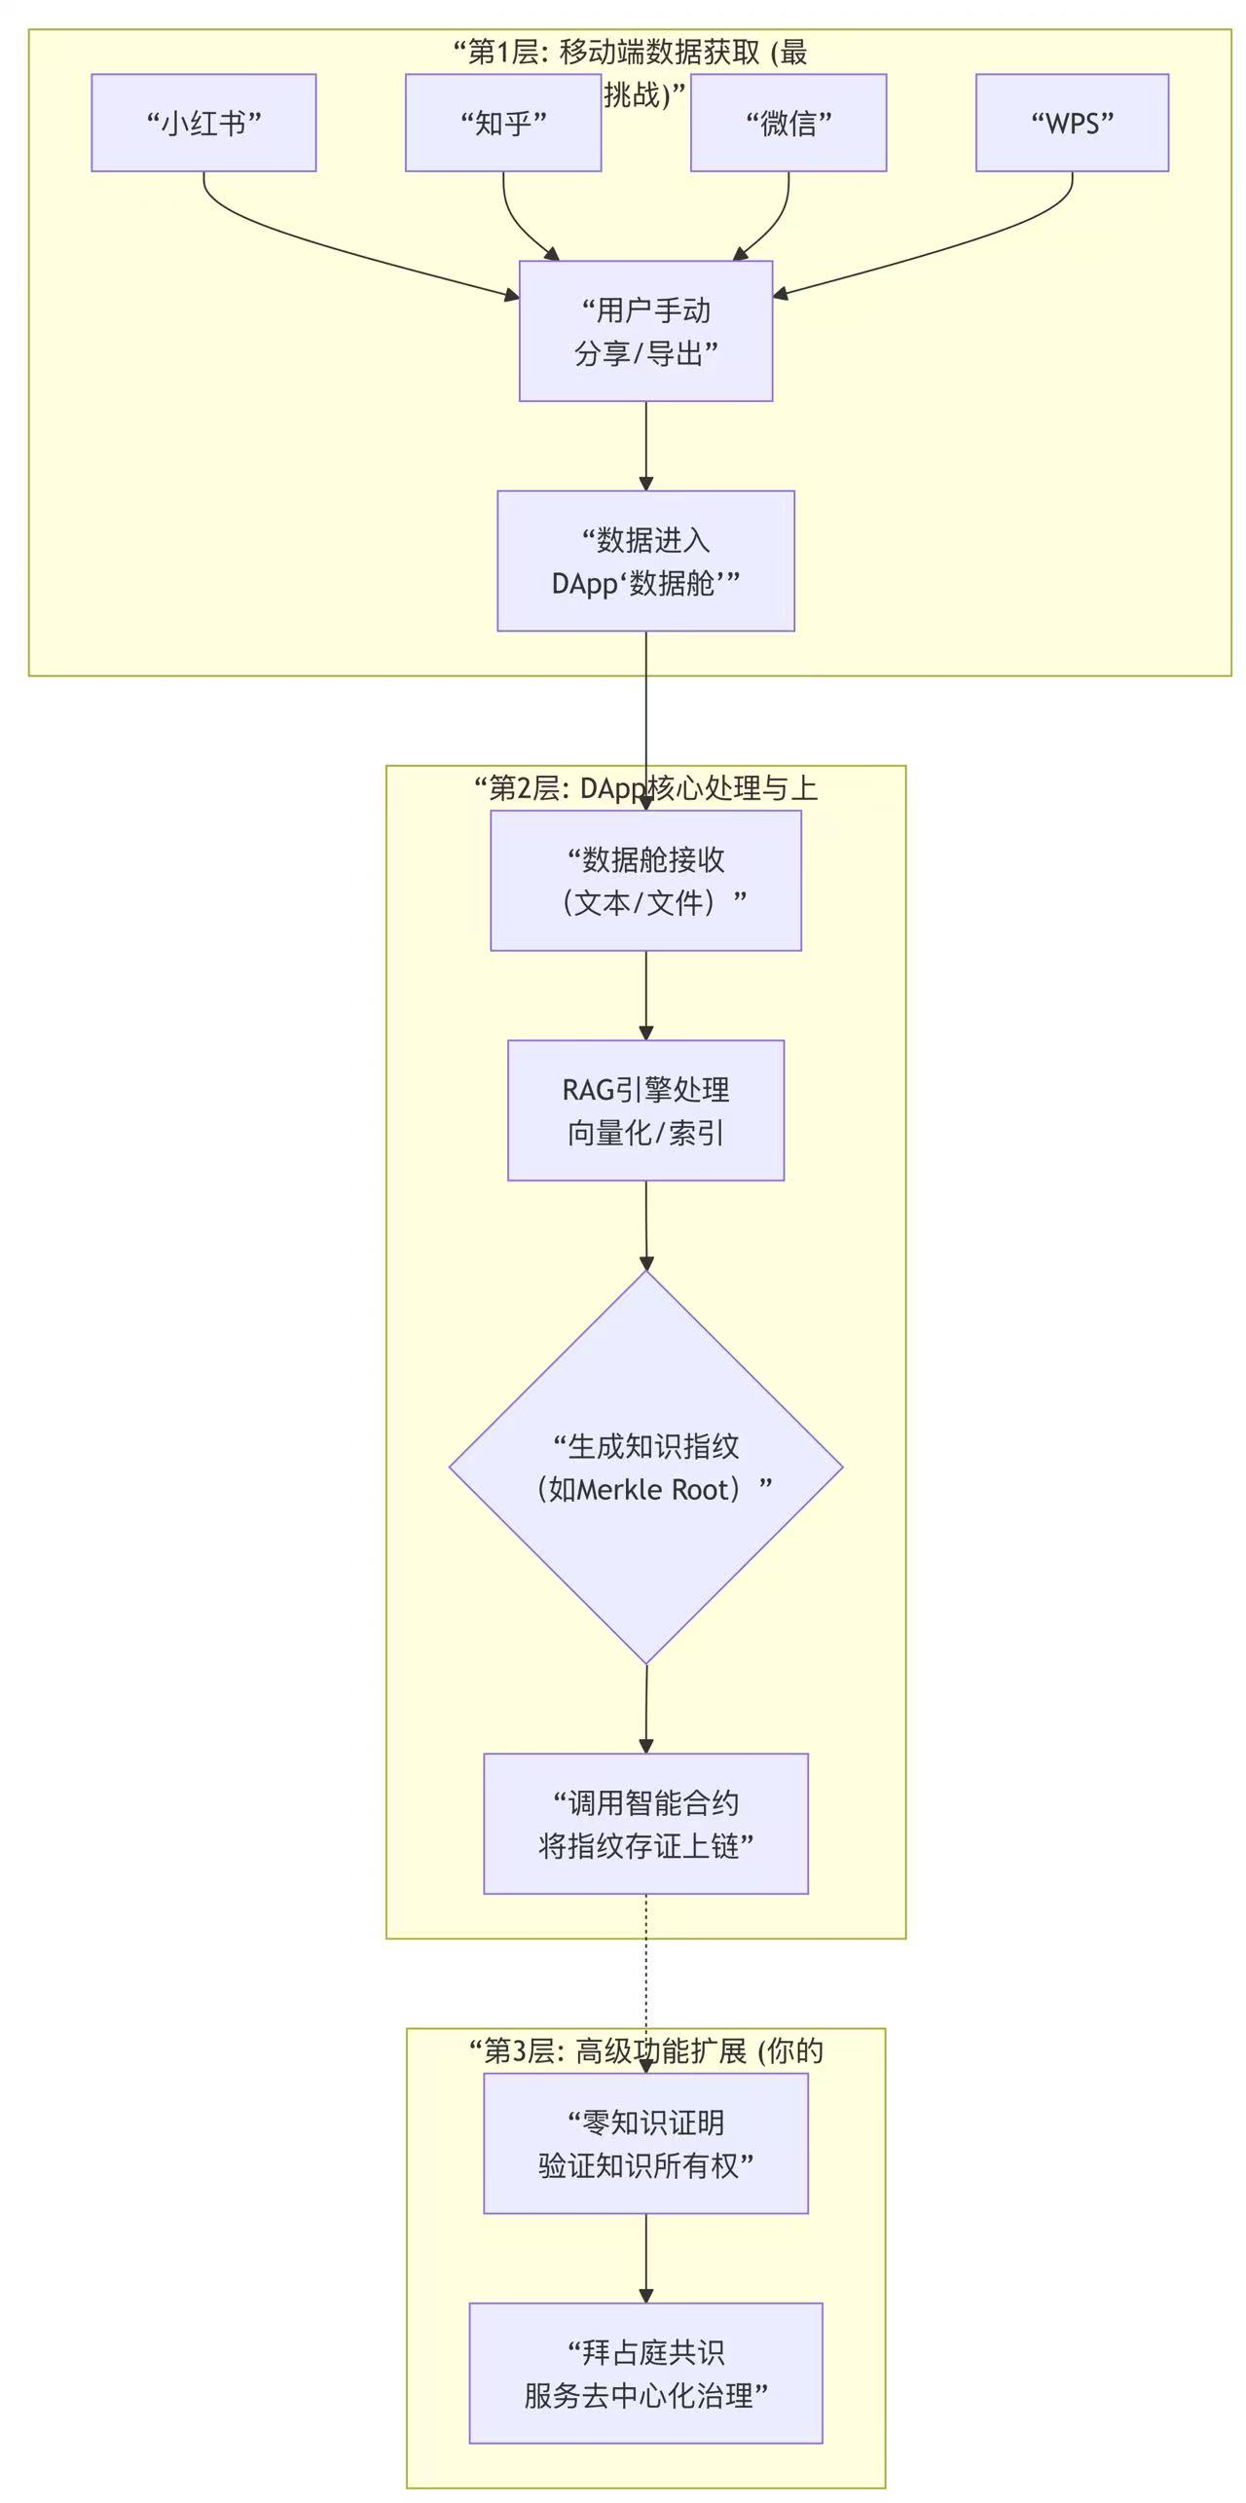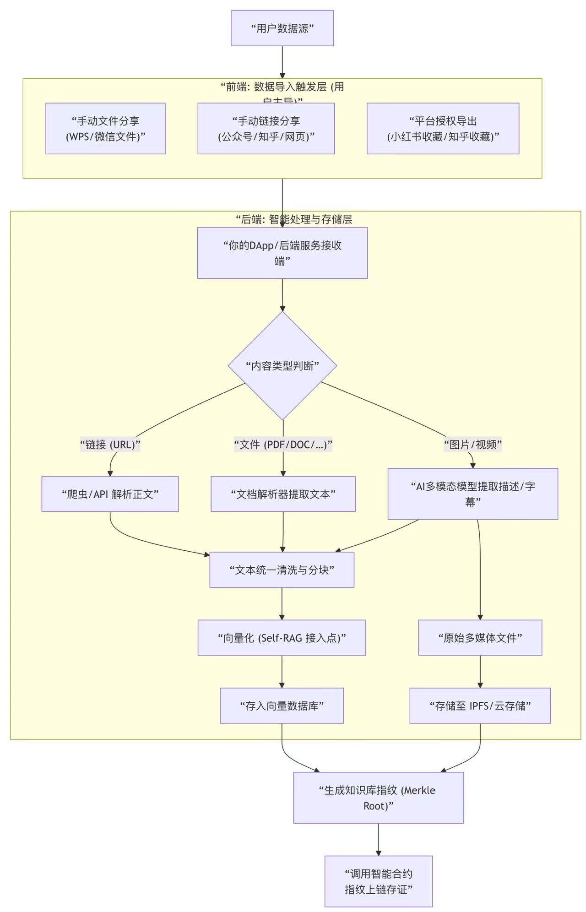

附录1:
1. 动态价格对比设计
前端设计思路：
前端价格对比（参照外卖平台设计）
优点：价格一目了然，方便查看对比
后端设计：链接预言机实时监控更新市场价格变化

2. 把知识付费转化成用知识解决问题抢跑接单（以外卖方式让自由职业者接单）：
设计思路：
相似知识打包成块（知识图谱）
技能点满五颗星的客户有优先接单权
根据filter匹配的客户有优先接单权
优点：将被动学习转化成以解决问题为导向的主动学习，还可以获得代币奖励鼓励主动学习

3. RAG AI客服
4. 项目完成交易双方满意后智能合约自动发放代币
5. 如不满意智能合约自动扣除手续费等待下一个客户（参照打车平台）

